АВТОМАТИЗИРОВАННАЯ ИНФОРМАЦИОННАЯ СИСТЕМА

«ДНЕВНИК-ОДО»

Руководство пользователя

Содержание

1 Введение 4

1.1 Область применения 4

1.2 Краткое описание возможностей АИС «Дневник-ОДО» 4

1.3 Уровень подготовки Пользователя 6

1.4 Перечень эксплуатационной документации 6

2 Назначение АИС «Дневник-ОДО» и условия применения 7

2.1 Назначение АИС «Дневник-ОДО» 7

2.2 Условия применения 7

3 Ролевая модель 9

4 Подготовка к работе 10

4.1 Запуск АИС «Дневник-ОДО» 10

4.2 Вход (авторизация) в АИС «Дневник-ОДО» 10

4.3 Решение проблем входа в АИС «Дневник‑ОДО» 11

5 Описание операций 14

5.1 Просмотр данных по ОДО 14

5.2 Просмотр данных о сотрудниках ОДО 15

5.3 Просмотр данных по учебным группам 17

5.4 Просмотр данных об учащихся ОДО 19

5.5 Просмотр данных о родителях (законных представителях) учащихся 21

5.6 Планирование учебного процесса 23

5.7 Расписание занятий учебных групп 25

6 Журналы 27

6.1 Внесение в журнал данных об успеваемости 27

6.2 Внесение в журнал данных о посещаемости 29

6.3 Внесение данных об итоговых работах 29

6.4 Просмотр данных в электронном дневнике учащегося 32

7 Просмотр отчётности о деятельности ОДО 36

8 Аварийные ситуации 38

8.1 Действия в случае несоблюдения условий выполнения технологического процесса, в том числе при длительных отказах технических средств 38

8.2 Действия по восстановлению данных при обнаружении ошибок в данных 38

8.3 Действия при обнаружения несанкционированного вмешательства в данные 38

8.4 Действия в других аварийных ситуациях 39

9 Перечень и расшифровка сокращений 40

1. Введение
   1. Область применения

Настоящий документ предназначен для использования при испытаниях автоматизированной информационной системы «Дневник-ОДО» (далее – АИС «Дневник-ОДО) и при её эксплуатации.

* 1. Краткое описание возможностей АИС «Дневник-ОДО»

АИС «Дневник‑ОДО» предоставляет следующие возможности:

1. автоматизация процессов, связанных с ведением журналов успеваемости учащихся и электронных дневников;
2. автоматизация процессов, связанных с ведением информации о сотрудниках, учащихся и родителях;
3. выдача, контроль и оценка выполнения домашних заданий, итоговых работ;
4. автоматизация процессов, связанных со сбором, хранением и обработкой данных о текущей и итоговой успеваемости и посещаемости учащихся;
5. автоматизация процессов, связанных с предоставлением информации пользователям (учащимся, родителям и законным представителям учащихся) об успеваемости и посещаемости учащихся;
6. формирование расписания занятий ОДО;
7. ведение групп ОДО;
8. формирование отчётности.

Для РОУО АИС «Дневник‑ОДО» обеспечивает следующее:

1. формирование контрольных списков работников образования;
2. формирование отчётов с общей информацией о сотрудниках;
3. формирование реестра образовательных организаций;
4. формирование отчётов по образовательным организациям;
5. формирование статистики посещений АИС «Дневник‑ОДО» по каждой ОДО и сводной статистики по муниципалитетам;
6. возможность просмотра личных карт учащихся, сотрудников, родителей (законных представителей) учащихся ОДО.

Для МОУО АИС «Дневник‑ОДО» обеспечивает следующее:

1. формирование контрольных списков работников образования;
2. формирование отчётов с общей информацией о сотрудниках;
3. формирование реестра образовательных организаций;
4. формирование отчётов по образовательным организациям;
5. формирование статистики посещений АИС «Дневник‑ОДО» по каждой ОДО;
6. возможность просмотра личных карт учащихся, сотрудников, родителей (законных представителей) учащихся ОДО.

Для ОДО АИС «Дневник‑ОДО» обеспечивает следующее:

1. средства ведения электронных журналов для учёта текущей и итоговой успеваемости;
2. возможность ведения тематического планирования;
3. ведение базы данных, содержащей сведения по всем учащимся, классам и предметам;
4. автоматическое формирование электронных дневников учащихся, включающих текущие оценки и домашние задания, на основе данных электронных журналов;
5. возможность доступа родителей и законных представителей учащихся к электронным дневникам, расписанию занятий;
6. возможность доступа всех участников образовательного процесса к образовательным ресурсам АИС «Дневник‑ОДО»;
7. мониторинг движения учащихся;
8. ведение расписания;
9. формирование списков учащихся и сотрудников;
10. формирование отчётов преподавателя-предметника, руководителя группы за учебный период;
11. формирование отчётов по успеваемости и посещаемости за учебный период;
12. формирование отчётов по среднему баллу;
13. формирование отчётов по активности в АИС «Дневник‑ОДО».

Для всех участников образовательного процесса АИС «Дневник‑ОДО» обеспечивает следующее:

1. возможность ведения персональных страниц (личный кабинет пользователя);
2. возможность создания тематических групп и событий;
3. возможность создания списка друзей;
4. инструменты обмена личными сообщениями;
5. инструменты обмена файлами различного типа (изображения, аудио, видео, документы, архивы.
   1. Уровень подготовки Пользователя

Пользователь должен владеть базовыми навыками работы с персональным компьютером и уметь пользоваться одним из браузеров, перечисленных в разделе 2.2 для работы в сети Интернет.

* 1. Перечень эксплуатационной документации

Перед началом работы Пользователю рекомендуется ознакомиться с настоящим документом.

1. Назначение АИС «Дневник-ОДО» и условия применения
   1. Назначение АИС «Дневник-ОДО»

АИС «Дневник-ОДО» предназначена для автоматизации образовательного процесса в организациях дополнительного образования (далее – ОДО), в частности:

1. предоставление функциональности для сотрудников ОДО:
   1. ведение профиля ОДО;
   2. формирование учебных групп;
   3. ведение учебных планов;
   4. ведение расписания;
   5. ведение журнала предмета;
   6. тематическое планирование;
   7. ведение домашнего задания;
   8. формирование отчётности;
2. предоставление функциональности для учащихся и родителей (законных представителей) учащихся:
   1. ведение дневника;
   2. работа с домашним заданием;
   3. средство обмена сообщениями;
   4. ведение календаря;
   5. социальная сеть;
   6. приложения.
   7. Условия применения

Рабочее место Пользователя должно быть оборудовано персональным компьютером с доступом к сети Интернет.

На компьютере Пользователя должен быть установлен браузер одного из следующих типов и версий:

* Google Chrome с 114 версии;
* YaBrowser с 23.7 версии.

1. Ролевая модель

АИС «Дневник-ОДО» должна обеспечивать работу следующих категорий пользователей:

1. пользователи, ответственные за администрирование и настройку АИС «Дневник-ОДО»;
2. пользователи, ответственные за редактирование отдельных объектов АИС «Дневник-ОДО»;
3. пользователи – сотрудники ОДО;
4. пользователи, занятые в учебном процессе:
   1. преподаватели;
   2. учащиеся;
   3. родители (законные представители) учащихся.

Возможности Администратора и работа с АИС «Дневник‑ОДО» под учётной записью с ролью «Администратор» описаны в документе «Руководство администратора» на АИС «Дневник‑ОДО». Возможности пользователей с остальными ролями и работа с АИС «Дневник‑ОДО» под учётными записями с этими ролями описаны в настоящем документе.

1. Подготовка к работе
   1. Запуск АИС «Дневник-ОДО»

Программное обеспечение (далее – ПО) распространяется в виде интернет-сервиса, специальные действия по установке ПО на стороне Пользователя не требуются.

Для запуска АИС «Дневник-ОДО» запустите браузер, установленный на компьютере, и откройте сайт АИС «Дневник-ОДО»: dnevnik.ru.

* 1. Вход (авторизация) в АИС «Дневник-ОДО»

Пользователь может приступить к работе в АИС «Дневник‑ОДО» после регистрации профиля Администратором.

Для входа (авторизации) в АИС «Дневник‑ОДО» с помощью логина и пароля выполните следующие действия:

1. на странице сайта АИС «Дневник-ОДО» нажмите на кнопку Войти. Отобразится страница авторизации (рисунок 1);

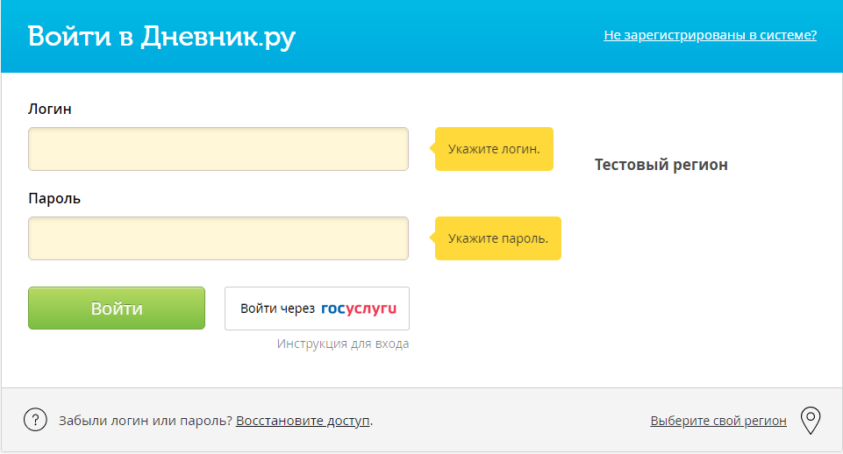

1. Страница авторизации в АИС «Дневник-ОДО»
2. выберите свой регион, нажав на одноимённую ссылку и выбрав регион в отобразившемся списке;
3. далее:
   1. для входа с помощью учётной записи Дневник.ру введите полученные для регистрации логин и временный пароль в соответствующие поля ввода и нажмите на кнопку Войти;

 Примечание – Данные для первого входа (логин и временный пароль) Пользователь получает у Администратора.

* 1. для входа с помощью учётной записи ЕСИА нажмите на кнопку Войти через госуслуги (отображается после указания своего региона на шаге б); если кнопка не отобразилась, то возможность входа в АИС «Дневник‑ОДО» с помощью учётной записи ЕСИА отсутствует), введите данные для входа в ЕСИА в соответствующие поля ввода и нажмите на кнопку Войти.

 Примечание – Данные для входа в ЕСИА пользователи получают после регистрации на сайте Госуслуг. При этом учётная запись Пользователя должна быть не меньше уровня Стандартная. Подробную информацию о способе получения такой учётной записи можно найти по ссылке: [https://www.gosuslugi.ru/help/faq/c‑1/1](https://www.gosuslugi.ru/help/faq/c-1/1).

* 1. Решение проблем входа в АИС «Дневник‑ОДО»
     1. Восстановление учётной записи АИС «Дневник.ру»

Для восстановления логина и пароля выполните следующие действия:

1. откройте страницу авторизации в АИС «Дневник‑ОДО»;
2. нажмите на ссылку Восстановите доступ в нижней части формы. Отобразится форма восстановления пароля (рисунок 2);

1. Восстановление пароля
2. установите переключатель в положение, соответствующее ситуации Пользователя, и следуйте дальнейшим указаниям мастера по восстановлению доступа к аккаунту.
   * 1. Восстановление пароля учётной записи ЕСИА

Восстановление пароля в ЕСИА выполняется на сайте Госуслуг <https://esia.gosuslugi.ru/recovery/>.

* + 1. Учётная запись Пользователя сайта Госуслуг (ЕСИА) не найдена в АИС «Дневник‑ОДО»

Если при попытке входа в АИС «Дневник‑ОДО» с помощью учётной записи ЕСИА отображается ошибка «Указанный пользователь портала Госуслуг не найден в Системе», рекомендуется проверить:

1. наличие учётной записи ЕСИА на сайте Госуслуг;
2. правильность указанных на сайте Госуслуг сведений (адрес электронной почты и номер СНИЛС);
3. уровень учётной записи ЕСИА (должна быть уровня «Упрощенная» и выше);
4. соответствие ФИО и СНИЛС, указанных в заведённой Администратором учётной записи в АИС «Дневник‑ОДО», указанным в учётной записи на сайте Госуслуг (проверка выполняется путём обращения к Администратору, после выполнения перечисленных выше проверок).
   * 1. Прочие ошибки входа

При наличии прочих ошибок входа в АИС «Дневник‑ОДО» обратитесь к Администратору или в службу технической поддержки АИС «Дневник-ОДО».

1. Описание операций
   1. Просмотр данных по ОДО

Пользователи с ролями «Сотрудник» и «Учащийся» имеют возможность просмотра профиля связанной с ними ОДО. Наполнение профиля ОДО информацией доступно для пользователей с ролью «Администратор».

Для просмотра профиля ОДО пользователям с ролями «Сотрудник» и «Учащийся» необходимо в главном меню АИС «Дневник-ОДО» выбрать раздел ОДО – Моя организация. Отобразится страница профиля ОДО (рисунок 3), состоящая из следующих вкладок:

* Объявления (содержит перечень объявлений, касающихся деятельности данной ОДО);
* Преподавательская (отображает информационные записи, предназначенные для коллег; доступна к просмотру для пользователей с ролью «Сотрудник»);
* Учебные группы (содержит перечень учебных групп, список представлен по номерам);
* Люди (содержит перечень всех персон ОДО, зарегистрированных в системе и имеющих членство в данной ОДО, с возможностью фильтрации по системным и функциональным ролям – «Учащийся», «Сотрудник» (директор, заместители, преподаватели), «Родитель», «Администратор»);
* Проекты (содержит перечень запланированных к проведению в ОДО мероприятий);
* Группы (содержит перечень групп по интересам, организованных персонами данной ОДО);
* Файлы (содержит перечень аудио-, видеофайлов, изображений и документов, находящихся в общем доступе для определённых категорий пользователей данной ОДО);
* Профиль (содержит краткие сведения об организации, руководстве, новостях и контактных данных).

В правой боковой части страницы отображаются блоки с информацией о руководящем составе ОДО, контактными данными и ссылками на созданные пользователями страницы и нормативно-правовую документацию.

Пользователю с ролью «Родитель» для перехода к этой информации на навигационной полосе в верхней части экрана необходимо выбрать раздел Дети – Успеваемость и нажать на наименование ОДО, либо перейти на страницу профиля ОДО, нажав на наименование ОДО на странице своего профиля.

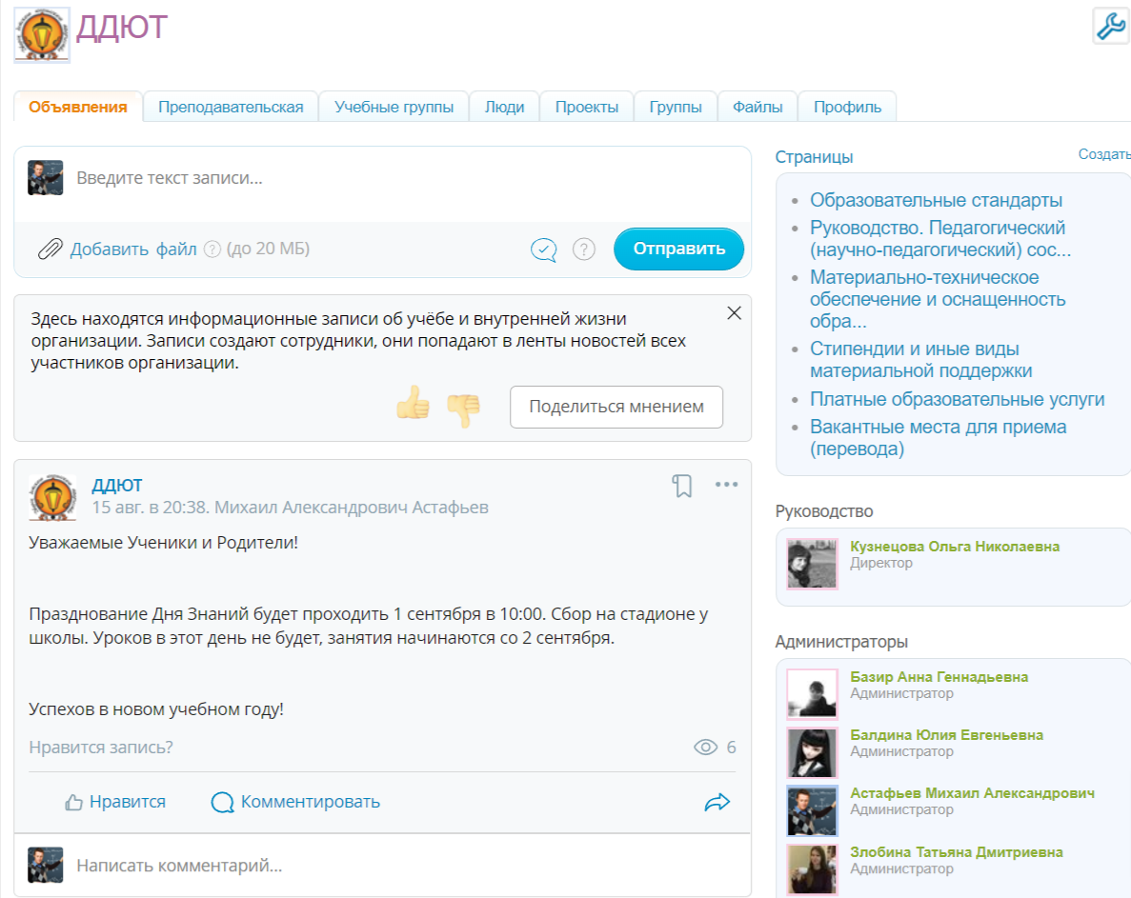

1. Страница профиля ОДО
   1. Просмотр данных о сотрудниках ОДО

Пользователи с ролями «Сотрудник», «Учащийся» и «Родитель» имеют возможность просмотра личного профиля сотрудников связанной с ними ОДО. Наполнение профиля сотрудника информацией, связанной с педагогической деятельностью, а также просмотр таких данных доступны для пользователя с ролью «Администратор».

Личный профиль имеют все персоны АИС «Дневник-ОДО» вне зависимости от роли. В личном профиле персона имеет возможность загрузить свою фотографию, указать контакты, вести переписку с другими персонами АИС «Дневник-ОДО». В личном профиле не отображаются персональные данные, данные, связанные с профессиональной деятельностью или образовательными достижениями персон.

Для просмотра перечня сотрудников пользователям с ролями «Сотрудник» и «Учащийся» необходимо в главном меню АИС «Дневник-ОДО» выбрать раздел Образование – Моя организация, а затем перейти на вкладку Люди и выбрать в левом меню категорию Сотрудники (рисунок 4). Под фамилией, именем, отчеством (далее – ФИО) каждого сотрудника указывается его должность в ОДО.

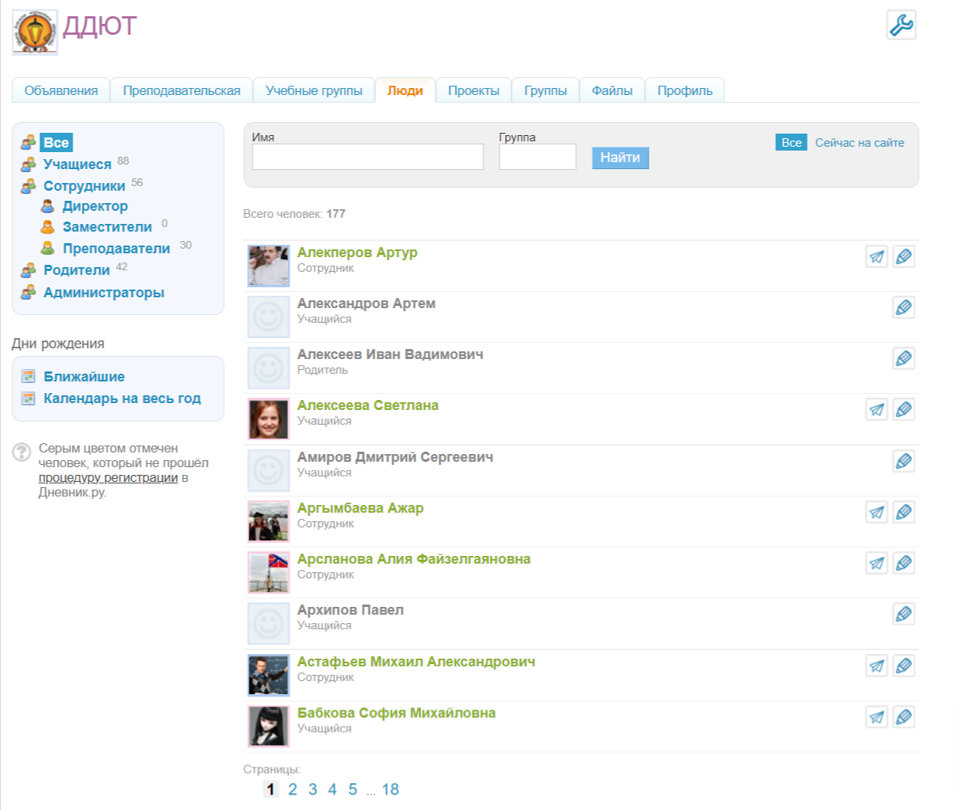

1. Перечень персон ОДО с ролью «Сотрудник»

Пользователю с ролью «Родитель» для перехода к этой информации на навигационной полосе в верхней части экрана необходимо выбрать раздел Дети – Успеваемость и нажать на наименование ОДО, либо перейти на страницу профиля ОДО, нажав на наименование ОДО на странице своего профиля. На странице профиля ОДО перейти во вкладку Люди.

При нажатии на ФИО сотрудника в отобразившемся перечне происходит переход к личному профилю сотрудника (рисунок 5).

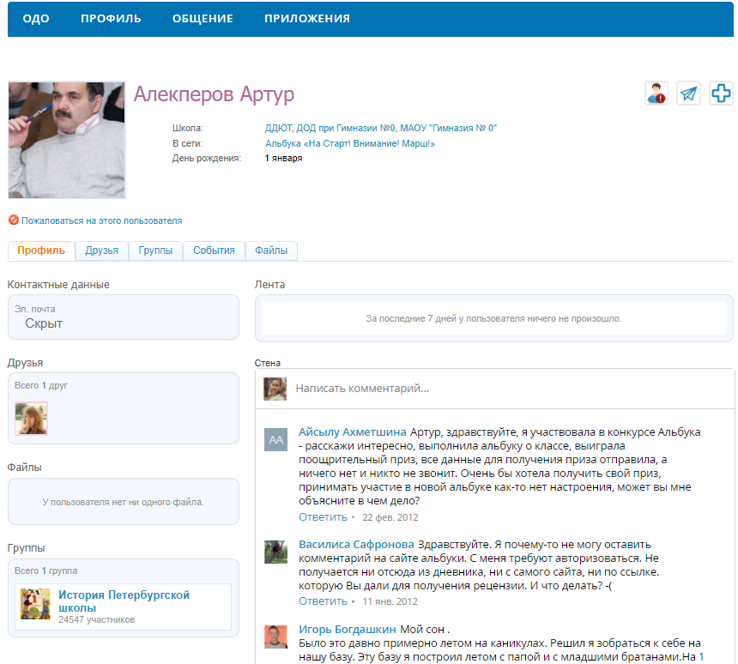

1. Страница личного профиля сотрудника ОДО
   1. Просмотр данных по учебным группам

Пользователи с ролями «Сотрудник», «Учащийся» и «Родитель» имеют возможность просмотра перечня учебных групп связанной с ними ОДО. Создание групп, а также редактирование информации в профилях групп доступно для пользователя с ролью «Администратор».

Для просмотра перечня учебных групп на странице профиля ОДО (рисунок 3) необходимо перейти на вкладку Учебные группы. Откроется страница с перечнем отделений и учебных групп данной ОДО (рисунок 6).

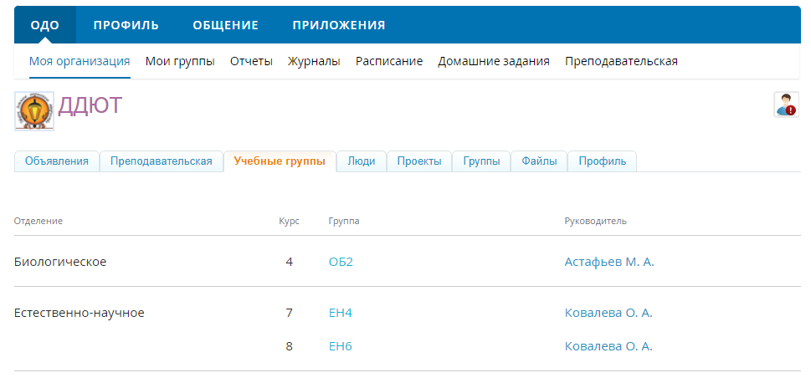

1. Перечень учебных групп ОДО

При нажатии на наименование учебной группы в отобразившемся перечне происходит переход к профилю учебной группы (рисунок 7), состоящего из следующих вкладок:

* Объявления (содержит все объявления группы);
* Родители (содержит перечень родителей, а также информационную стену);
* Учителя (содержит перечень учителей, сотрудников группы, а также информационную стену);
* Люди (содержит перечень всех персон, зарегистрированных в АИС «Дневник-ОДО» и имеющих членство в данной учебной группе, с возможностью фильтрации по системным и функциональным ролям – Учащиеся (Сейчас в группе, Были в группе), Преподаватели, Родители);
* Группы (содержит перечень групп по интересам, организованных персонами данной учебной группы);
* Файлы (содержит перечень аудио-, видеофайлов, изображений и документов, находящихся в общем доступе для определённых категорий пользователей данной учебной группы);
* Достижения (содержит перечень достижений учащихся данной учебной группы);
* **Книга для занятий**.

В правой боковой части страницы отображаются блоки с информацией о сотрудниках и учащихся группы и загруженными файлами.

1. Страница профиля учебной группы
   1. Просмотр данных об учащихся ОДО

Пользователи с ролями «Сотрудник», «Учащийся» и «Родитель» имеют возможность просмотра личного профиля (см. подраздел 5.2) учащихся ОДО. Наполнение профиля учащегося информацией, связанной с персональными данными учащихся и образовательными достижениями, а также просмотр таких данных доступны для пользователя с ролью «Администратор».

Для просмотра профиля учащегося ОДО на странице профиля ОДО (рисунок 3) необходимо перейти на вкладку Люди, в блоке фильтрации выбрать категорию Учащиеся. Отобразится перечень всех персон данной ОДО, которым присвоена роль «Учащийся» (рисунок 8).

1. Перечень персон ОДО с ролью «Учащийся»

При нажатии на ФИО учащегося происходит переход к просмотру личного профиля учащегося (рисунок 9).

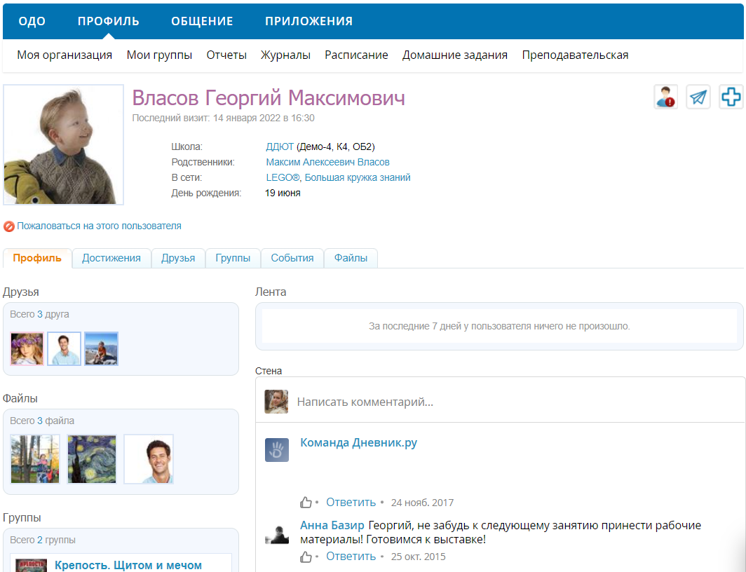

1. Страница личного профиля учащегося ОДО
   1. Просмотр данных о родителях (законных представителях) учащихся

Пользователи ролей «Сотрудник», «Обучающийся» и «Родитель» имеют возможность просмотра личного профиля (см. подраздел 5.2) родителей учащихся ОДО. Наполнение профиля родителя информацией, связанной с персональными данными, а также просмотр таких данных доступны для пользователя с ролью «Администратор».

Для просмотра профиля родителя учащегося ОДО на странице профиля ОДО (рисунок 3) необходимо перейти на вкладку Люди, в блоке фильтрации выбрать категорию Родители. Отобразится перечень всех персон данной ОДО, которым присвоена роль «Родитель» (рисунок 10). При нажатии на ФИО родителя в отобразившемся перечне происходит переход к личному профилю родителя (рисунок 11).

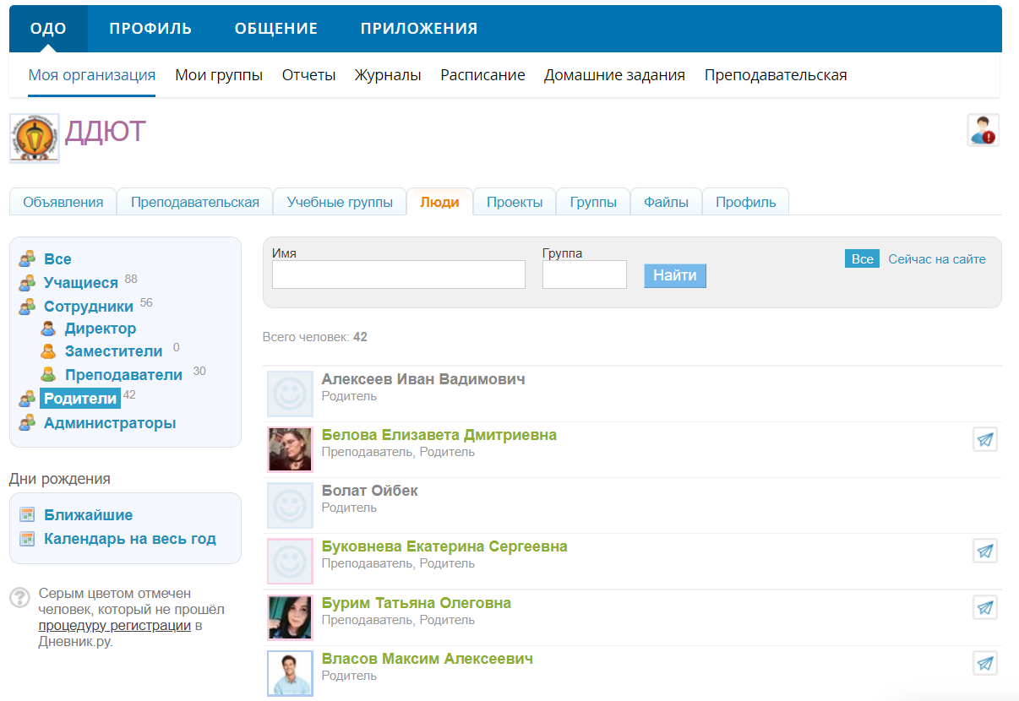

1. Перечень персон ОДО с ролью «Родитель»

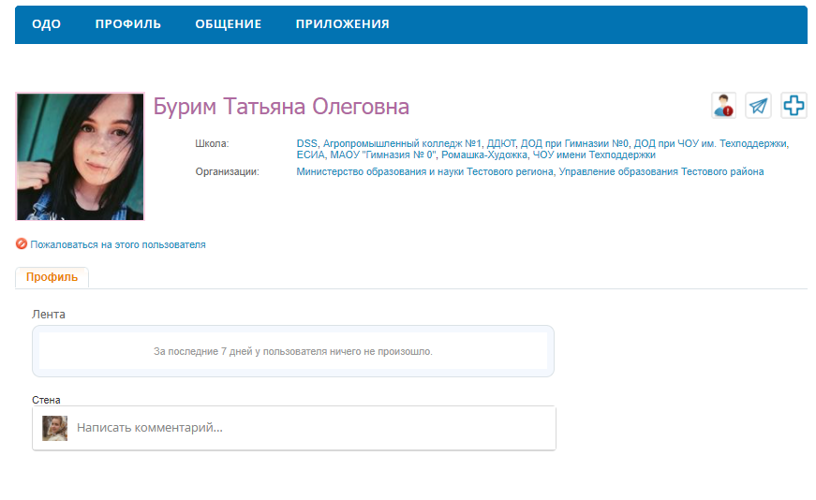

1. Страница личного профиля родителя учащегося ОДО
   1. Планирование учебного процесса

Для входа в тематическое планирование пользователю с ролью «Сотрудник» необходимо совершить переход ОДО – Журналы – Тематическое планирование (рисунок 11).

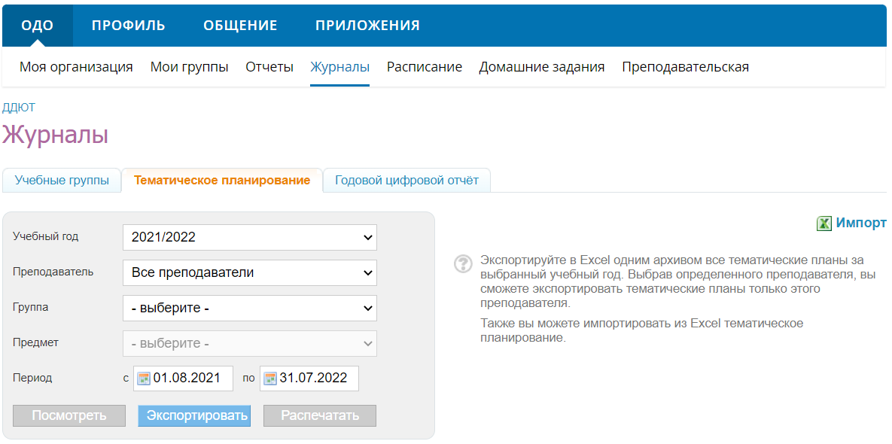

1. Переход к странице Тематическое планирование

Для перехода к заполнению поурочного планирования необходимо выбрать на открывшейся странице:

* учебный год;
* ФИО преподавателя;
* группу;
* предмет;
* нажать кнопку Посмотреть;
* нажать на кнопку Раскрыть темат. план.

Откроется страница журнала группы с разделом Тематическое планирование. Для внесения темы занятия необходимо установить курсор на соответствующую графу и осуществить ввод с клавиатуры компьютера.

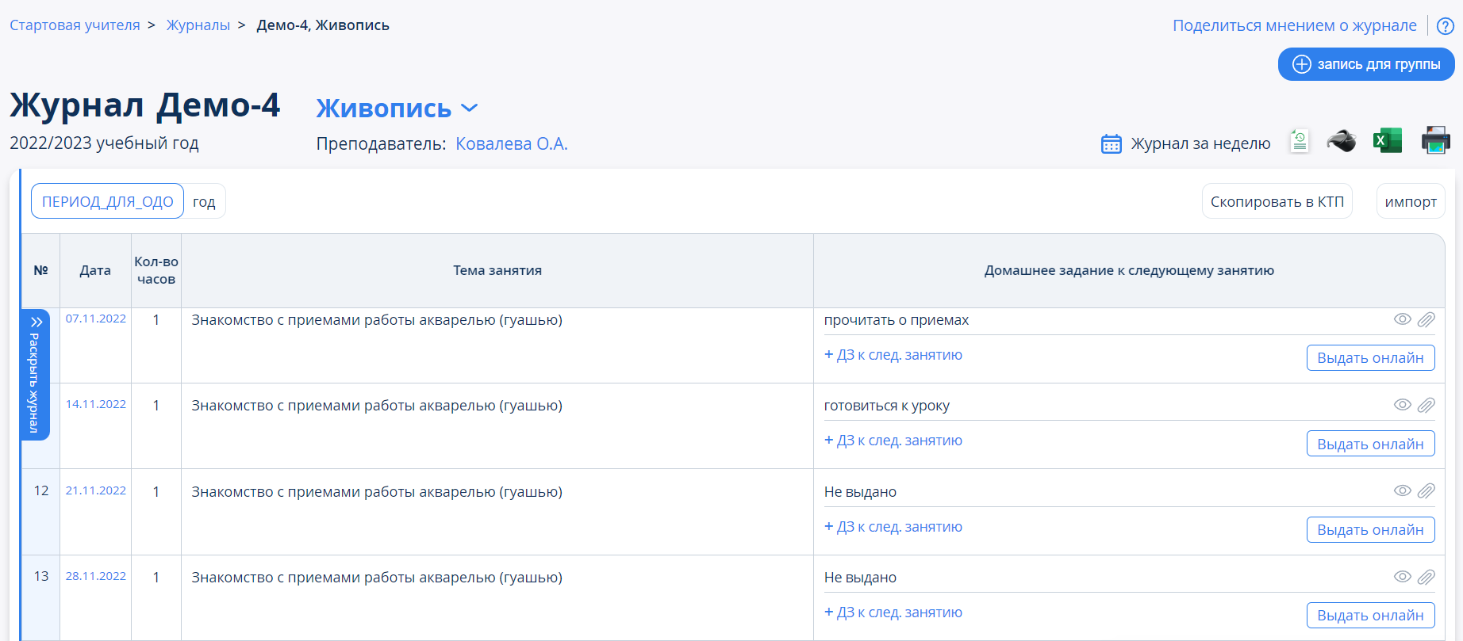

1. Таблица планирования уроков

Со страницы поурочного планирования также можно осуществить выдачу домашнего задания (далее – ДЗ) к следующему занятию сразу всем учащимся группы или приложить файл с материалами к уроку.

* 1. Расписание занятий учебных групп

Для пользователей с ролью «Сотрудник» расписание занятий доступно в разделе ОДО – Расписание (рисунок 14). Для перехода к расписанию конкретной группы необходимо выбрать имя группы на открывшейся странице.

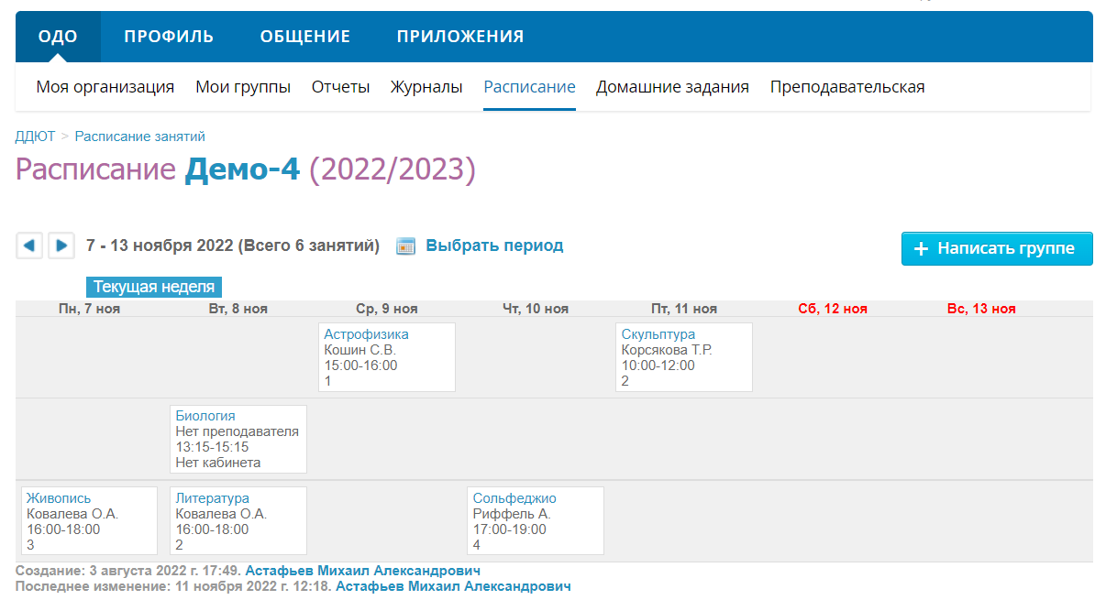

1. Расписание ОДО для пользователя с ролью «Сотрудник»

В разделе Расписание можно использовать стрелки «вправо» / «влево» для переключения между учебными неделями.

Для просмотра расписания пользователю с ролью «Учащийся» необходимо перейти во вкладку ОДО – Расписание. При этом учащемуся откроется страница расписания, для просмотра детального расписания надо выбрать конкретную группу (рисунок 15).

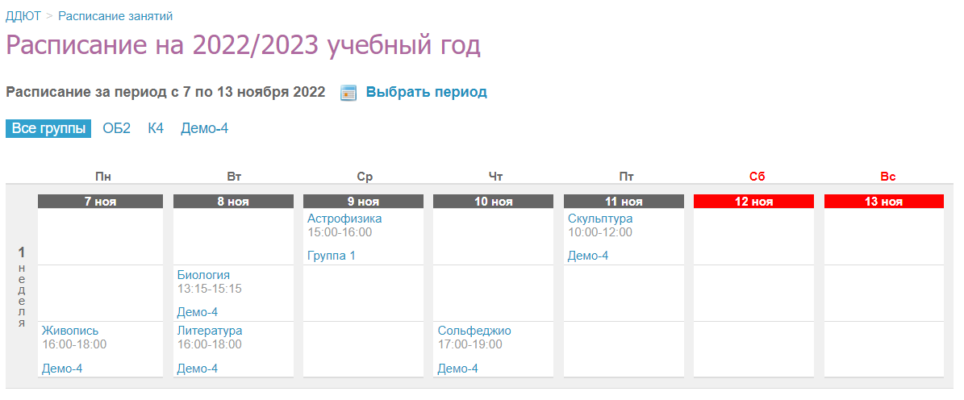

1. Раздел Расписание для пользователя с ролью «Учащийся»

Для просмотра расписания ребёнка пользователю с ролью «Родитель» необходимо перейти в раздел Дети – Расписание (рисунок 16). Если к профилю родителя прикреплены профили нескольких детей, то имеется возможность выбрать расписание занятий для ребёнка из выпадающего списка.

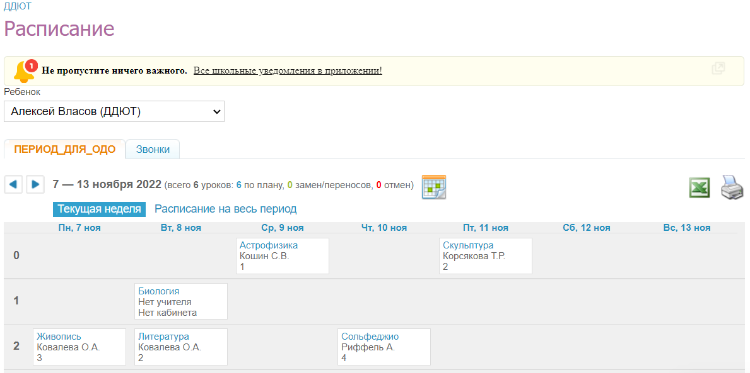

1. Раздел Расписание для пользователя с ролью «Родитель»
2. Журналы
   1. Внесение в журнал данных об успеваемости

Для перехода к заполнению журналов пользователю с ролью «Сотрудник» необходимо перейти в главное меню ОДО – Журналы, затем нажать на иконку «» напротив названия группы, журнал которой необходимо открыть, и выбрать предмет во всплывающем окне (рисунок  17).

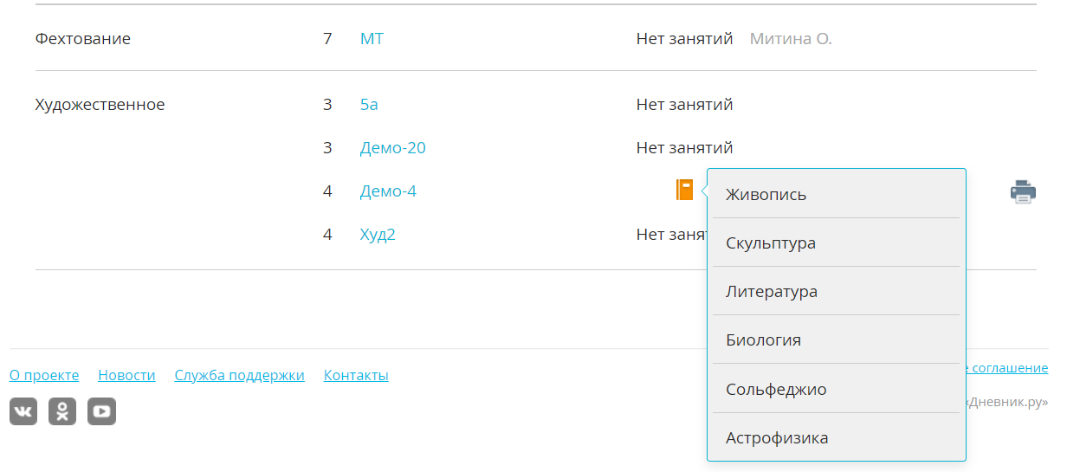

1. Окно выбора журнала данных об успеваемости

Другой способ перехода к заполнению журнала осуществляется через главное меню ОДО – Мои группы, далее необходимо нажать на название предмета под наименованием группы (рисунок 18).

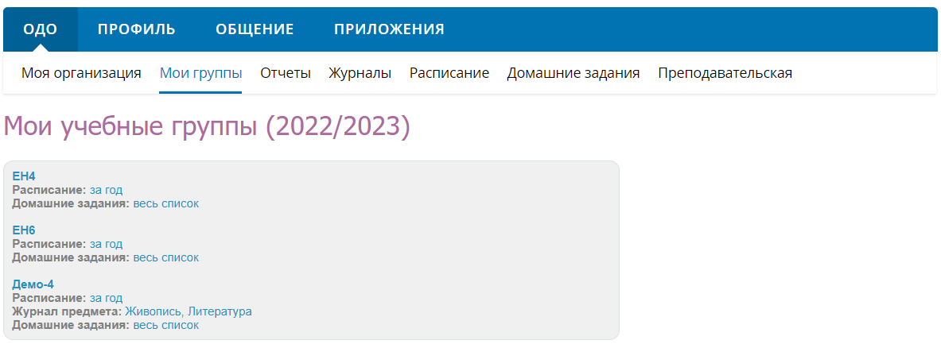

1. Окно выбора журнала данных об успеваемости

После открытия страницы журнала необходимо нажать на кнопку Раскрыть журнал, затем установить курсор в ячейку и осуществить ввод оценок с клавиатуры компьютера (рисунок 19).

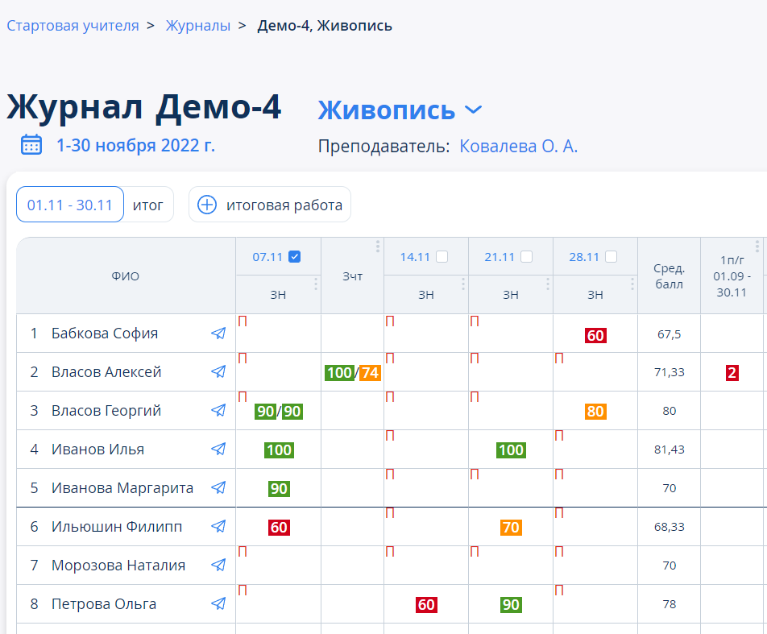

1. Страница журнала данных об успеваемости

Для ввода с клавиатуры можно использовать только следующие символы:

* цифры от 1 до n, в рамках выбранной балльной системы оценок (где n = 5, 10, 12, 100);
* буквы – прописные латинские или соответствующие им цифры, в рамках Американской системы оценок;
* знаки «+» и «-» в дополнение к 5-балльной и Американской системам оценок;
* «ЗЧ», «НЗ» – как прописные, так и строчные, в рамках системы оценок «Зачёт»;
* «ОСВ» – как прописные, так и строчные, для обозначения освобождения от аттестации (по уважительной причине);
* «Н/А» – как прописные, так и строчные буквы, а также косую черту (/) для обозначения неаттестации.

В основном виде работы на занятии по умолчанию можно выставить через косую черту дробную оценку. Для всех дополнительных видов работ возможность выставления дробной оценки необходимо настраивать при создании работы.

* 1. Внесение в журнал данных о посещаемости

Внесение данных об успеваемости осуществляется со страницы журнала предмета аналогичным способом (с клавиатуры персонального компьютера). Для ввода с клавиатуры можно использовать только следующие символы:

* «н» – строчная, для обозначения отсутствия по неуважительной причине;
* «п» – строчная, для обозначения отсутствия по уважительной причине;
* «б» – строчная, для обозначения отсутствия по причине болезни;
* «о» – строчная, для обозначения опоздания на урок;
* «+» – для обозначения присутствия на уроке (только на странице урока и в виде журнала за день).

В соответствии со стандартами для бумажных форм журналов, при выводе на печать символ «о» не учитывается, символы «б» и «п» заменяются на символ «н».

* 1. Внесение данных об итоговых работах

Пользователь с ролью «Сотрудник» имеет возможность добавления информации об итоговых работах и оценках за них.

Для добавления итоговой работы необходимо нажать на кнопку Итоговая работа на странице журнала и внести следующую информацию:

* тип оценки: «За аттестационную работу» (рисунок 20) или «За период» (рисунок 21);
* тип работы (создаётся в блоке «Справочники» пользователем с ролью «Администратор»);
* дата проведения, время и кабинет (указывается только для типа оценки «За аттестационную работу»);
* вид оценки.

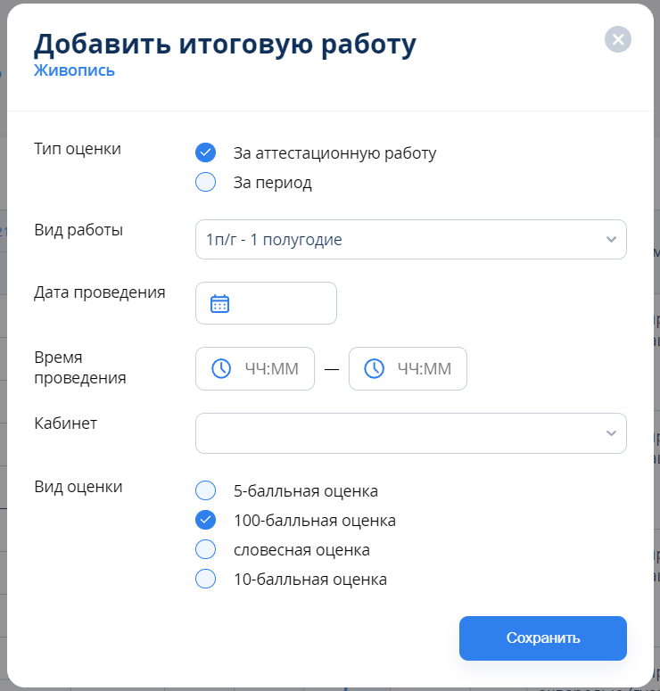

1. Тип оценки «За аттестационную работу»

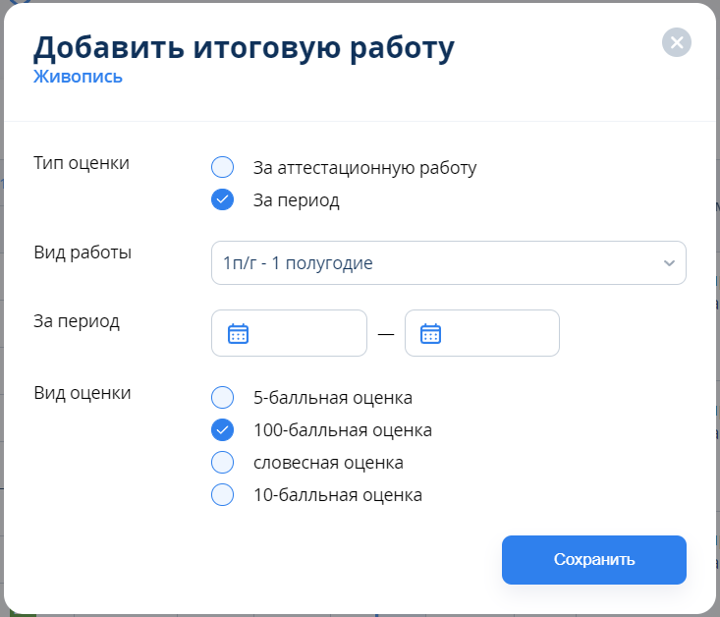

1. Тип оценки «За период»

Для добавления оценок за итоговые работы необходимо нажать на раздел Итог и выставить оценки вручную в соответствующем столбце (рисунок 22).

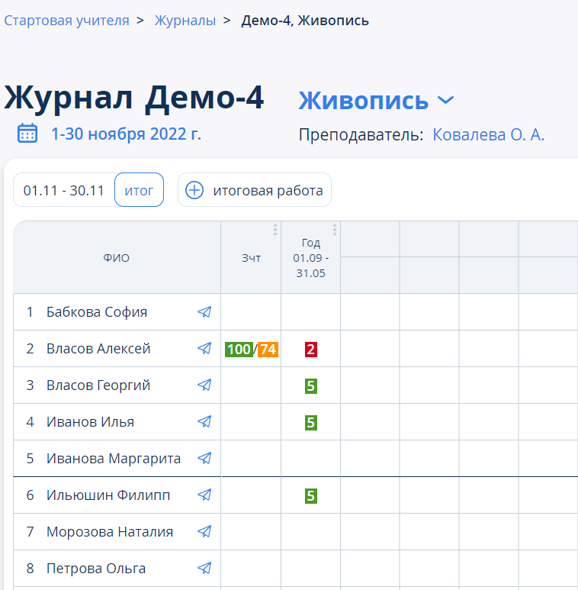

1. Выставление оценок за итоговые работы
   1. Просмотр данных в электронном дневнике учащегося

Пользователи с ролью «Учащийся» имеют доступ только к своему электронному дневнику. Просмотр электронного дневника осуществляется в разделе ОДО – Успеваемость. При переходе в раздел открывается страница дневника (рисунок 23), включающая в себя следующие вкладки:

* Успеваемость (содержит расписание на текущую неделю с указанием полученных оценок и ДЗ; с помощью переключателей имеется возможность просмотра данных по любой неделе текущего учебного года);
* Статистика (содержит количество оценок каждого вида по изучаемым предметам в данном отчётном периоде и процент положительных оценок);
* За период (содержит информацию обо всех оценках по выбранному в фильтре отчётному периоду).

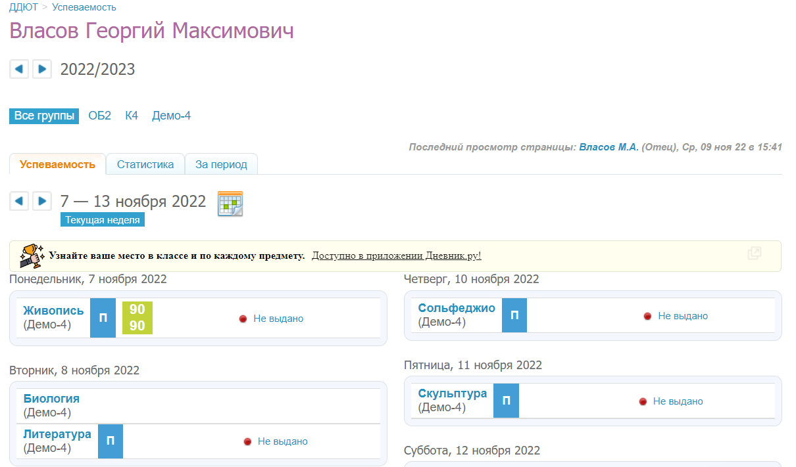

1. Страница дневника учащегося

Пользователи с ролью «Родитель» имеют возможность просматривать электронный дневник своих детей в разделе Дети – Успеваемость.

ДЗ учащегося доступны в разделе ОДО – Домашние задания (пользователям с ролью «Учащийся») или Дети – ДЗ (пользователям с ролью «Родитель»). Для просмотра ДЗ необходимо выбрать:

* учебный год;
* группа (можно установить параметр «Все» для просмотра всех ДЗ, удовлетворяющих остальным требованиям);
* предмет (можно установить параметр «Все» для просмотра всех ДЗ, удовлетворяющих остальным требованиям);
* срок выполнения.

После нажатия на кнопку Показать появятся все выданные ДЗ, удовлетворяющие параметрам поиска (рисунок 24). В появившейся таблице будет отображена следующая информация:

* краткое описание выданного задания;
* предмет;
* название ОДО учащегося;
* дата и номер занятия, с которого было выдано это задание;
* дата последнего обновления задания;
* статус выполнения задания.

Страница ДЗ имеет вкладки Невыполненные и Выполненные, где представлены все ДЗ с соответствующими статусами.

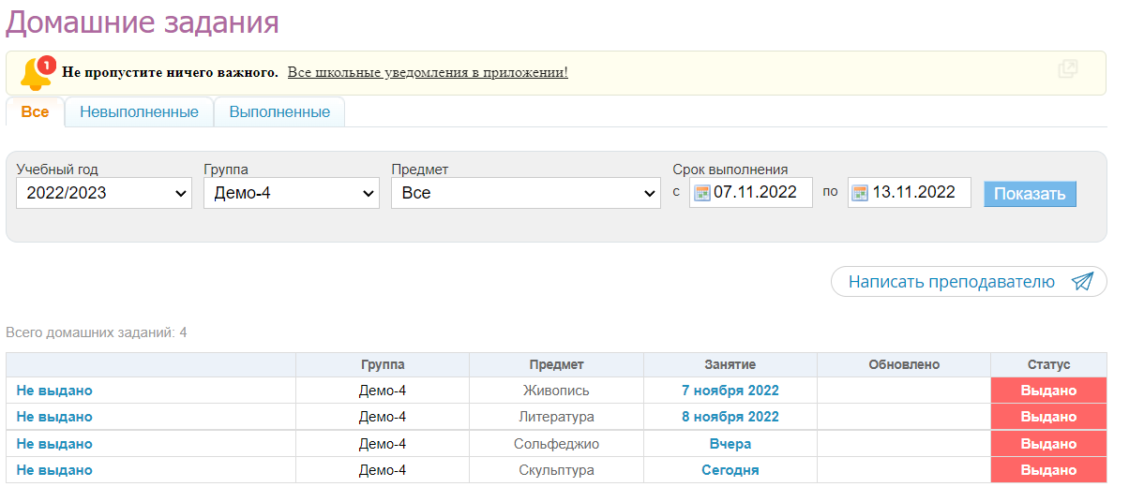

1. Страница ДЗ учащегося

По нажатию на ДЗ в первой колонке открывается страница данного ДЗ. На странице ДЗ отображена полная информация о задании и файл, если его приложил преподаватель (рисунок 25).

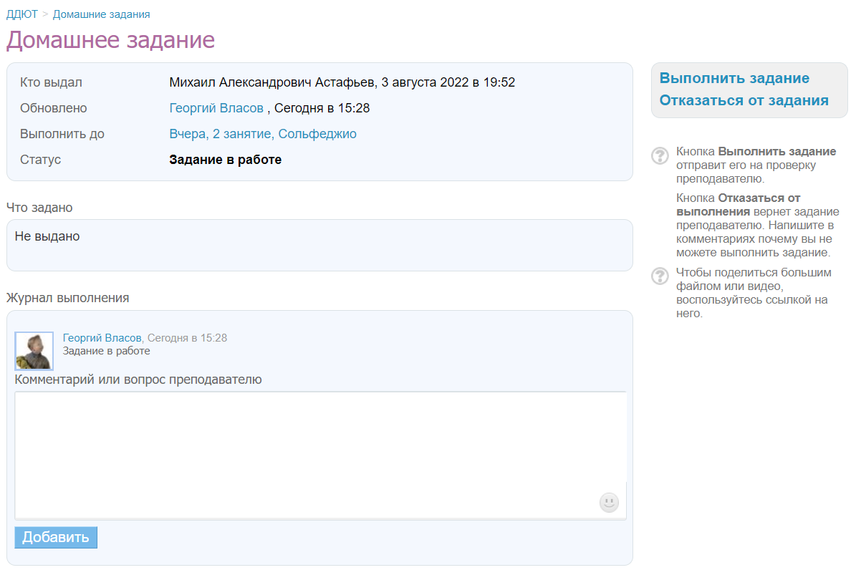

1. Страница ДЗ учащегося

Различают следующие статусы ДЗ:

* «Выдано» (преподаватель выдал ДЗ);
* «Задание в работе» (учащийся работает над ДЗ);
* «На проверке» (учащийся сдал ДЗ, но преподаватель ещё не проверил его);
* «Выполнено» (ДЗ успешно выполнено).

1. Просмотр отчётности о деятельности ОДО

Пользователям с ролями «Сотрудник» и «Администратор» доступен раздел ОДО – Отчёты для просмотра статистики и отчётов по деятельности ОДО (рисунок 26).

Наиболее популярные отчёты:

* Успеваемость (содержит отчёты по успеваемости на уровне ОДО, учебных групп, отдельных учащихся, отчёты по успеваемости для кураторов групп и преподавателей по предметам);
* Статистика ведения ЭЖД (отчёт по активности ведения электронного журнала и дневника преподавателями ОДО с указанием предмета, даты последних изменений, процент заполнения тем, процент занятий с оценками, процент занятий с ДЗ, процент выставления итоговых оценок).

Узнать подробную информацию по показателям отчёта можно, нажав на ссылку Узнать, как строится отчёт вверху справа над табличной частью отчёта.

Имеется возможность экспортировать каждый отчёт в Excel или загрузить версию для печати.

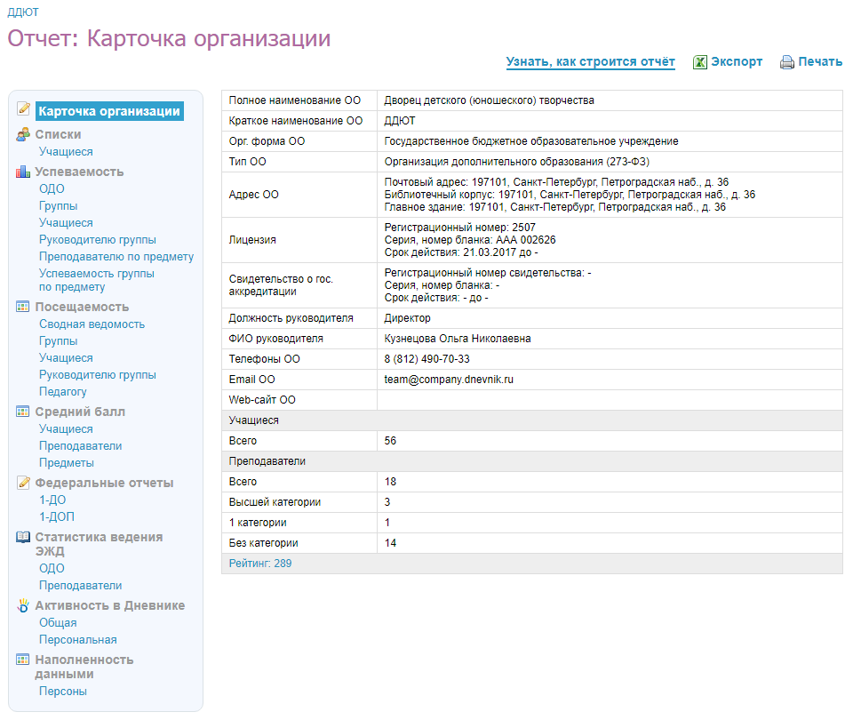

1. Отчёты ОДО
2. Аварийные ситуации
   1. Действия в случае несоблюдения условий выполнения технологического процесса, в том числе при длительных отказах технических средств

При сбое в работе аппаратного или программного обеспечения АИС «Дневник-ОДО» для продолжения работы Пользователя с АИС «Дневник-ОДО» обновите страницу браузера с сайтом АИС «Дневник-ОДО».

При неверных действиях пользователей, неверных форматах или недопустимых значениях входных данных будут отображены сообщения об ошибках, после чего АИС «Дневник-ОДО» вернётся в рабочее состояние, предшествовавшее неверной (недопустимой) команде или некорректному вводу данных.

* 1. Действия по восстановлению данных при обнаружении ошибок в данных

В случае обнаружения ошибок в данных АИС «Дневник-ОДО» обратитесь к Администратору. При этом укажите перечень данных, содержащих ошибки, и правильные значения этих данных.

* 1. Действия при обнаружения несанкционированного вмешательства в данные

В случае обнаружения несанкционированного вмешательства в данные АИС «Дневник-ОДО» обратитесь к Администратору. При этом необходимо описать признаки и предполагаемый характер вмешательства, указать перечень затронутых данных и быть готовым по требованию Администратора описать признаки аварийной ситуации и действия, которые были выполнены Пользователем непосредственно перед возникновением аварийной ситуации.

* 1. Действия в других аварийных ситуациях

В случае возникновения других аварийных ситуаций при работе с АИС «Дневник-ОДО» обратитесь в службу технической поддержки. При этом необходимо быть готовым по требованию специалистов службы технической поддержки описать признаки аварийной ситуации и действия, которые были выполнены непосредственно перед возникновением аварийной ситуации. В случае возникновения иных аварийных ситуаций, обратитесь к Системному администратору или провайдеру интернета.

1. Перечень и расшифровка сокращений

Перечень и расшифровка сокращений, используемых в настоящем документе, приведены в таблице 1.

Таблица 1 – Перечень и расшифровка сокращений

|  |  |
| --- | --- |
| Сокращение | Расшифровка |
| АИС | Автоматизированная информационная система |
| ГИА | Государственная итоговая аттестация |
| ДЗ | Домашнее задание |
| ЕГЭ | Единый государственный экзамен |
| ОДО | Организация дополнительного образования |
| ФИО | Фамилия, имя, отчество |
| Excel | Программа для работы с электронными таблицами, созданная корпорацией Microsoft |